Educazione Civica

Indice:

1. Riassunto simboli e Leader dei partiti e delle coalizioni
2. Programma politico delle coalizioni e dei partiti
3. Risultati elezioni per partito e coalizione
4. Attribuzione seggi in base ai voti ottenuti per partito
5. Nomi deputati e senatori divisi per partito
6. Nomina presidenti del senato e della camera
7. Date delle consultazioni del presidente della Repubblica
8. Formazione del governo e dei ministri scelti e ministero di cui sono a capo
9. Data del giuramento
10. Data della fiducia da parte del parlamento

Punto 1; Simboli e Leader dei partiti o coalizioni

Centro sinistra: (Enrico Letta)

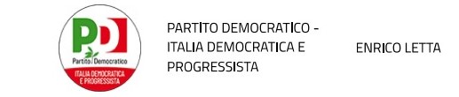

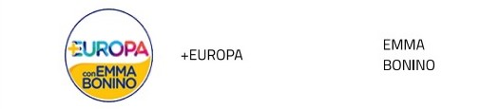

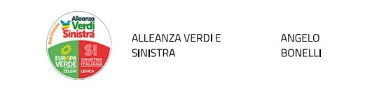

Centro destra: (Giorgia Meloni)

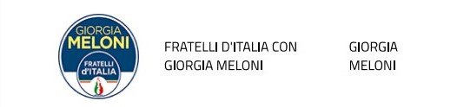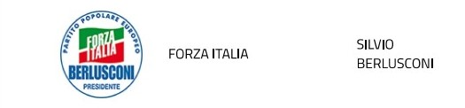

Azione - Italia Viva – Calenda:

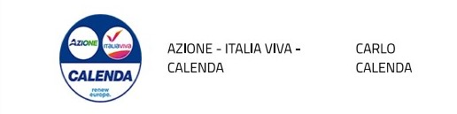

Partiti Singoli:

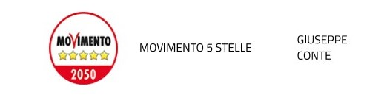

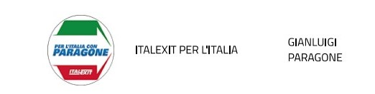

Punto 2; Programma politico delle coalizioni e dei partiti

*Vedi fotocopie seguenti*

Punto 3; Risultati elezioni per partito e coalizione

**Percentuali Singoli Partiti**

|  |  |
| --- | --- |
| Fratelli d’Italia | 26,0% |
| Partito democratico | 19,0% |
| Movimento 5 stelle | 15,6% |
| Lega | 8,9% |
| Forza Italia | 8,3% |
| Azione Italia Viva | 7,7% |
| Sinistra/Verdi | 3,6% |
| + Europa | 2,9% |

**Percentuali Delle Coalizioni**

|  |  |
| --- | --- |
| Centro sinistra | 25,99 |
| Centro destra | 44,05 |

Punto 4; Attribuzione seggi

Camera dei deputati

|  |  |  |  |
| --- | --- | --- | --- |
| **Partiti / Coalizioni** | **Seggi ottenuti** | **Componenti per coalizione** | **Seggi per componente** |
| Coalizione centro destra | 235 | Fratelli d’Italia  Forza Italia  Lega  Noi moderati | 118  45  65  7 |
| Coalizione centro sinistra | 80 | +Europa  Partito democratico  Alleanza verdi e sinistra | 2  65  12 |
| Movimento 5 stelle | 51 |
| Azione/Italia viva | 21 |
| **Seggi Totali** | 387 |

Senato della Repubblica

|  |  |  |  |
| --- | --- | --- | --- |
| **Partiti / Coalizioni** | **Seggi ottenuti** | **Componenti per coalizione** | **Seggi per componente** |
| Coalizione centro destra | 115 | Fratelli d’Italia  Forza Italia  Lega  Noi moderati | 66  18  29  2 |
| Coalizione centro sinistra | 41 | +Europa  Partito democratico  Alleanza verdi e sinistra | 0  37  4 |
| Movimento 5 stelle | 28 |
| Azione/Italia viva | 9 |
| **Seggi Totali** | 193 |

|  |  |
| --- | --- |
| **Seggi totali tra Camera e Senato** | 580 |

Punto 5; Nomi dei Deputati e dei Senatori

*Vedi fotocopie seguenti*

Punto 6; Nomina del presidente del Senato e della Camera

**Presidente della Camera dei deputati**

Lorenzo Fontana (Dal 14 ottobre 2022)

**Presidente del Senato della repubblica**

Ignazio La Russa (Dal 13 ottobre 2022)

Punto 7; Date di consultazioni del Presidente della repubblica

* 20 Ottobre 2022

Punto 8; Ministri scelti e ministero di cui sono a capo

*Vedi fotocopie seguenti*

Punto 9; Data del giuramento

* 22 Ottobre 2022

Punto 10; Data della fiducia da parte del Parlamento

* 26 Ottobre 2022